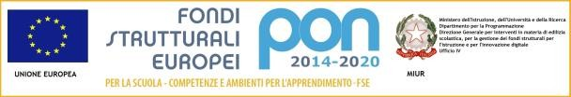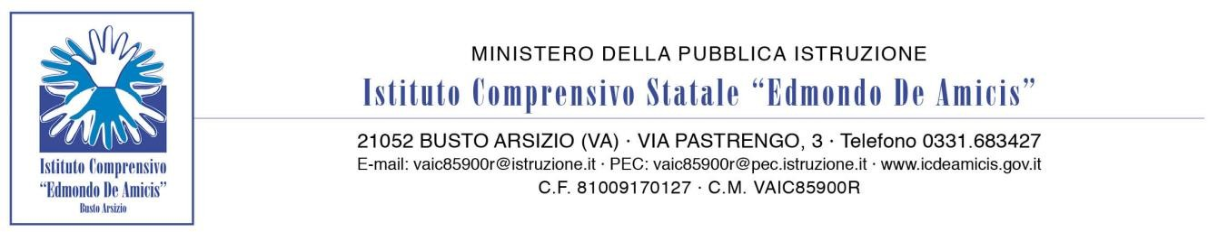

CIRC. N. 51

Busto Arsizio, 31/10/2023

AL PERSONALE
DOCENTE ATA
LORO SEDI

OGGETTO: Nuove caselle di posta elettronica fornite dal Ministero

Si trasmettono istruzioni in merito al nuovo sistema di posta elettronica fornito dal Ministero.

Distinti saluti.

LA DIRIGENTE SCOLASTICA STEFANIA BOSSI
Firma autografa sostituita a mezzo stampa
i sensi dell’art. 3, comma 2, del D.Lgs. 39/93

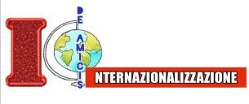
L’I.C. “De Amicis” di Busto Arsizio è un centro di preparazione agli esami Cambridge English certificati.

